В Беларуси усилен контроль за охотой

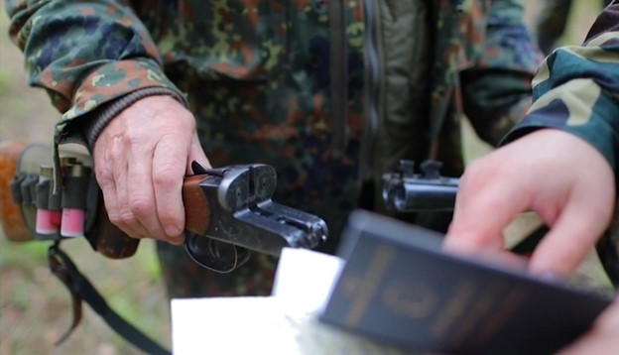С 1 октября по 31 декабря Государственная инспекция проводит специальное комплексное мероприятие «Охота». Оно направлено на обеспечение порядка, безопасности и сохранение природных богатств.

Основные задачи мероприятия:
Выявление фактов браконьерства и усиление контроля за организацией и проведением охот с целью предупреждения нарушений природоохранного законодательства и нанесения ущерба природе.
Укрепление взаимодействия с правоохранительными органами и охотпользователями в рамках выведения из оборота незаконных орудий добычи диких животных, в том числе оружия и боеприпасов.
Взаимодействие с населением. Госинспекция призывает граждан сообщать известную информацию о фактах браконьерства или незаконного хранения орудий охоты. Акцент делается на профилактику и возможность добровольной сдачи такого оружия.
Сообща мы сможем эффективнее защищать природу. Если у вас есть информация о нарушениях природоохранного законодательства, пожалуйста, сообщите об этом на круглосуточный телефон доверия:
8 (017) 390-00-00; 8 (033) 333-60-00 или в Лепельскую межрайонную инспекцию охраны животного и растительного мира + 375 29 291-42-55

Ваша помощь важна для сохранения нашего общего природного достояния.

